Schrijfactie Rwanda:
Rwanda pakt oppositieleider op

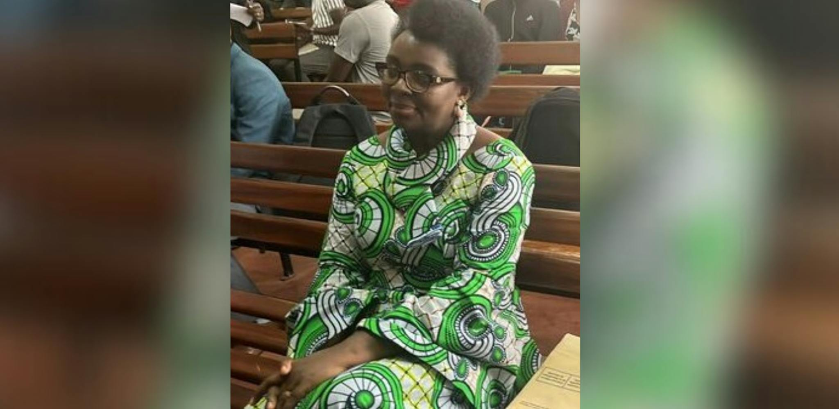
In juni 2025 arresteerden de Rwandese autoriteiten oppositieleider Victoire Ingabire. Ze beweren dat Ingabire samen met anderen plannen maakte om misdrijven tegen de regering te plegen. Het gaat om acht partijleden en journalist Théoneste Nsengimana, die al sinds eind 2021 vastzitten.
De straffen kunnen oplopen tot levenslang voor Ingabire en haar partijleden en tot 10 jaar gevangenisstraf voor journalist Nsengimana. Het enige wat ze deden, was oppositie voeren tegen de regering.

Wat kun jij doen?
Schrijf vóór 1 juni 2026 een brief naar de ambassade van Rwanda in Nederland .

Arrestaties en vervolging
Victoire Ingabire is een uitgesproken criticus van president Paul Kagame en zet zich in voor democratische hervormingen in Rwanda. Ze woonde jarenlang in Nederland waar ze economie studeerde. In 2010 keerde ze terug naar Rwanda om zich kandidaat te stellen voor de presidentsverkiezingen. Bij haar terugkeer werd ze opgepakt en later veroordeeld tot 15 jaar gevangenisstraf. Ze zat daarvan 8 jaar uit, totdat ze in 2018 gratie kreeg.

De brief naar de president en minister van Justitie kunnen alleen maar per mail.

Schrijfactie Pakistan:
Pakistan weigert protestleider medische zorg

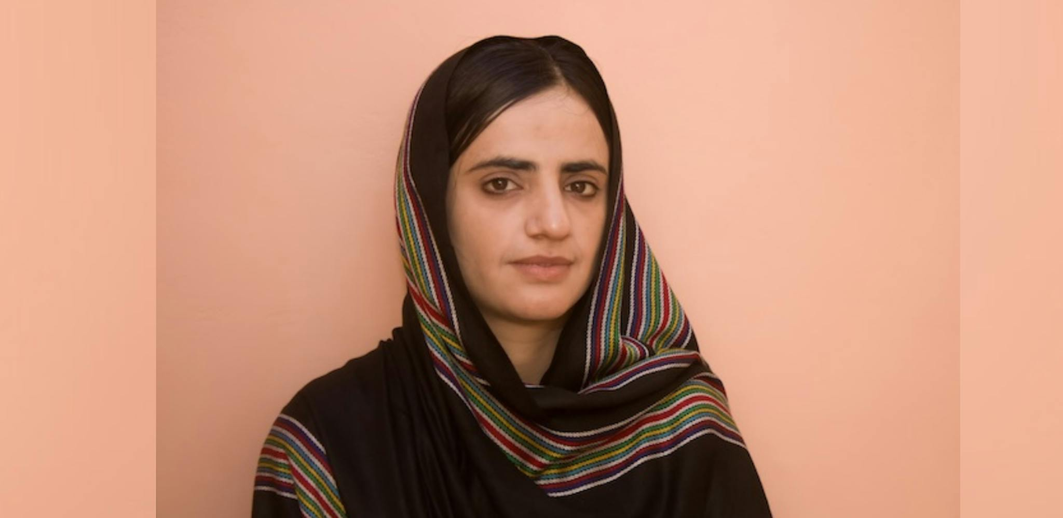

In maart vorig jaar pakte de Pakistaanse veiligheidsdienst de 32-jarige Mahrang Baloch hardhandig op tijdens een demonstratie tegen buitensporig politiegeweld. Mahrang is het gezicht van een organisatie die vreedzaam opkomt voor de rechten van het Beloetsjen-volk in Pakistan.
Mahrang wordt in de gevangenis slecht behandeld. Ze heeft al een half jaar erge rugpijn. In februari werd ze, na maanden zonder medische zorg, met spoed naar het ziekenhuis gebracht. Daar ontdekten artsen dat ze een ernstige aandoening aan haar wervelkolom heeft. Als ze nu geen goede medische behandeling krijgt, kan ze straks misschien niet meer goed bewegen.

Wat kun jij doen?
Schrijf vóór 1 juni 2026 een brief naar de autoriteiten in Pakistan. Roep ze op om Mahrang onmiddellijk vrij te laten.

Protest de kop ingedrukt
Mahrang strijdt al jaren vreedzaam voor sociale en economische gelijkheid voor de Beloetsjen, een minderheidsgroep in Pakistan. De Pakistaanse autoriteiten drukken elke vorm van vreedzaam protest in de provincie Beloetsjistan hardhandig de kop in.

To: President of the Republic of Rwanda, Paul Kagame
E-mail: minipresirep@gov.rw

Veldhoven, April 2026

Mr. President,

I am deeply concerned about the arbitrary detention of DALFAUmurinzi party opposition leader Victoire Ingabire, eight party members, and journalist Théoneste Nsengimana.
They are facing unfounded charges and long prison sentences for their peaceful political activities. This prosecution fits a broader pattern of repression against opposition voices, civil society and journalists in Rwanda, despite protections under the Rwandan Constitution and international human rights law.

I urge you to ensure their immediate and unconditional release, and to drop all charges based solely on their peaceful exercise of human rights.

Yours sincerely,

Copy to: Minister of Justice / Attorney General
E-mail: info@minijust.gov.rw

This is a copy of the letter to: President of the Republic of Rwanda, Paul Kagame

Veldhoven, April 2026

Mr. President,

I am deeply concerned about the arbitrary detention of DALFAUmurinzi party opposition leader Victoire Ingabire, eight party members, and journalist Théoneste Nsengimana.
They are facing unfounded charges and long prison sentences for their peaceful political activities. This prosecution fits a broader pattern of repression against opposition voices, civil society and journalists in Rwanda, despite protections under the Rwandan Constitution and international human rights law.

I urge you to ensure their immediate and unconditional release, and to drop all charges based solely on their peaceful exercise of human rights.

Yours sincerely,

Embassy of Rwanda in the Netherlands
H.E. Mr. Lambert Dushimimana
Parkstraat 15-25
2514 JD Den Haag

E-mail: infoTheHague@minaffet.gov.rw

This is a copy of the letter to: President of the Republic of Rwanda, Paul Kagame

Veldhoven, April 2026

Mr. President,

I am deeply concerned about the arbitrary detention of DALFAUmurinzi party opposition leader Victoire Ingabire, eight party members, and journalist Théoneste Nsengimana.
They are facing unfounded charges and long prison sentences for their peaceful political activities. This prosecution fits a broader pattern of repression against opposition voices, civil society and journalists in Rwanda, despite protections under the Rwandan Constitution and international human rights law.

I urge you to ensure their immediate and unconditional release, and to drop all charges based solely on their peaceful exercise of human rights.

Yours sincerely,

Chief Minister Office
Zarghun Road, Quetta
Balochistan, Pakistan

E-mail: cm@balochistan.gov.pk / sarfaraz.bugti@gmail.com

Veldhoven, April 2026

Hon. Balochistan Chief Minister Sarfraz Bugti,

I am deeply concerned about the continued detention of Baloch activist Mahrang Baloch. She has been held for a year in Hudda Jail, where her trial is conducted inside the prison, without media or independent observers.

Her preventive detention order has expired, yet she remains jailed on baseless Anti-Terrorism Act charges, violating her rights to liberty and a fair trial. She is suffering from a serious spinal condition and is not receiving adequate medical care.

I urge you to release Mahrang Baloch, drop all charges, and ensure she has access to proper medical treatment, as well as regular contact with her family and legal counsel.

Yours sincerely,

Embassy of Pakistan in the Netherlands
H.E. Mr. Syed Haider Shah
Amaliastraat 8
2514 JC Den Haag

Email: parepthehague@mofa.gov.pk

This is a copy of the letter to: Chief Minister Office

Veldhoven April 2026

Hon. Balochistan Chief Minister Sarfraz Bugti,

I am deeply concerned about the continued detention of Baloch activist Mahrang Baloch. She has been held for a year in Hudda Jail, where her trial is conducted inside the prison, without media or independent observers.

Her preventive detention order has expired, yet she remains jailed on baseless Anti-Terrorism Act charges, violating her rights to liberty and a fair trial. She is suffering from a serious spinal condition and is not receiving adequate medical care.

I urge you to release Mahrang Baloch, drop all charges, and ensure she has access to proper medical treatment, as well as regular contact with her family and legal counsel.

Yours sincerely,

